ESCUDO DEL DEPARTAMENTO DE NARIÑO
DESCRIPCION

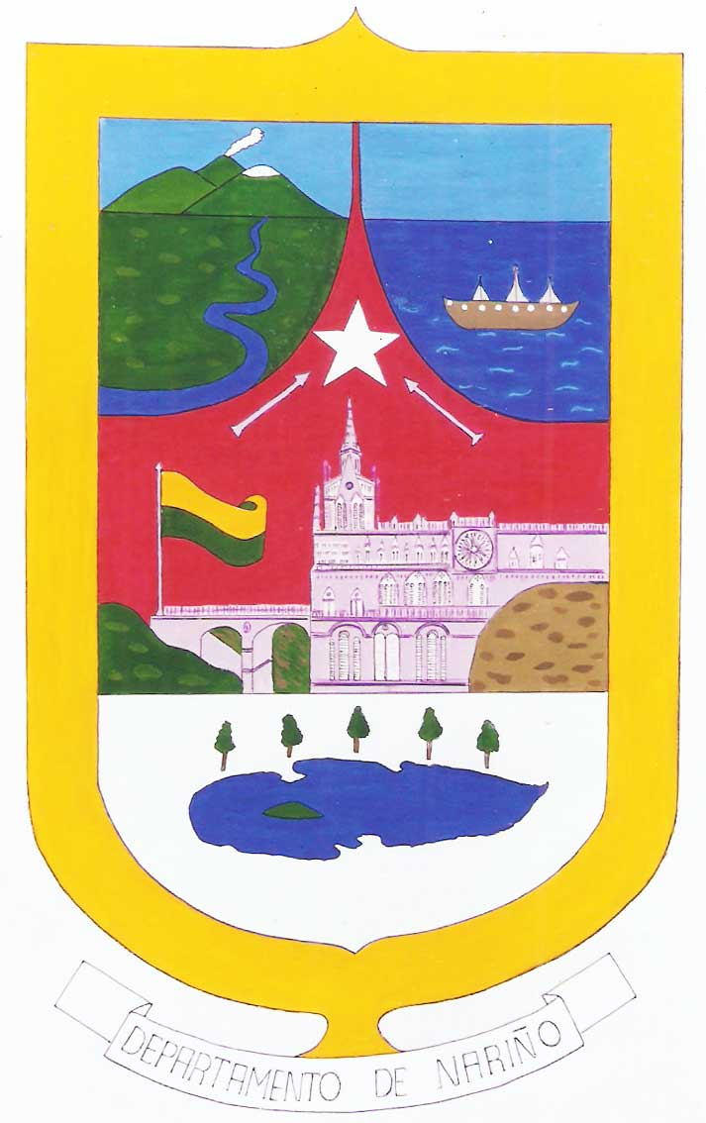
El escudo es de forma suiza, tiene cinco partes de ancho por seis de largo. Está sobre un ribete o borde en campo de metal (oro) punteado. Terciado en faja, o sea dividido en cuatro partes separadas, dos superiores cortadas en arco por en medio y la parte del centro respecto de la inferior separada por una paralela horizontal.

Lleva la faja superior o jefe en el campo derecho los elementos siguientes: montañas y volcanes de la Cuenca Andina en sinople (verde) y los ríos líneas en bandas en azur. En el campo izquierdo en azur de ultramar, en términos de armería con ondas de plata, líneas horizontales, la Cuenca del Pacífico nariñense con el puerto de Tumaco, sus riquezas marítimas y un barco con tres palos navegando hacia la derecha del escudo. El verde sinople simboliza abundancia, productividad, biodiversidad, fecundidad, energía y creación. El color azul significa serenidad, equilibrio, nobleza, equidad, distinción y honestidad.

La faja de en medio en campo de gule (rojo), líneas verticales, lleva arriba en la intersección del corte del jefe, la figura natural de una estrella de cinco puntas en plata (argén), significa la Estrella del Sur, hacia ella apuntan todas las convicciones, el pensamiento, visiones, artes y destrezas humanas de los nariñenses.

Esa estrella significa las etnias del departamento: Pastos, Quillacingas, Tumacos y Abades. La luz de los hombres de letras: Aurelio Arturo, Teófilo Albán Ramos, Guillermo Payán Archer, Anibal Micolta, Luis Felipe de La Rosa, Alberto Quijano Guerrero, José Rafael Sañudo, Ignacio Rodríguez Guerrero, etc. El romanticismo de sus compositores y músicos. La guía de sus científicos: Eduardo Mora Osejo, Julio César Benavides Ch. El ideal de nuestros antepasados: los comuneros de Guaitarilla, Túquerres y Tumaco, la rebeldía de Agustín Agualongo y el liderazgo de los fundadores del Departamento: Julián Bucheli, Jorge Samuel Delgado, Daniel Zarama, Tomás Hidalgo Lara, Juán Evangelista Moncayo, Manuel María Rodríguez, etc. La creatividad de los artistas y artesanos, la perseverancia de los deportistas, y en general, la tenacidad, laboriosidad, lealtad, emprendimiento y honradez del hombre de esta comarca.

En el centro de esta franja, parte central en campo de gule (rojo), aparecen las figuras artificiales de un templo en estilo gótico en color púrpura violeta, que representa el monumental Santuario de Las Lajas, mano de obra nariñense, las diversas imágenes de la Virgen María que han sido coronadas canónicamente y los demás templos. El púrpura violeta simboliza fortaleza, grandeza, majestuosidad, solidez, dominio y perennidad.

Y dos flechas a cada lado con dirección a la estrella, como sinónimo de las aspiraciones y anhelos de superación en el espacio colombiano. El rojo gule simboliza valentía, atrevimiento, victoria, honor, sentimiento, pasión, coraje, espiritualidad, osadía y entrega. Es la inmutabilidad perenne.

La franja inferior en campo de argén (plata) lleva la figura natural de la laguna, la de Guamués o de la Cocha, símbolo de humedales, reservas naturales y demás áreas protegidas; joya natural única en el mundo por su biodiversidad, la más extensa en Colombia con la Corota emporio de riqueza en la fauna y la flora, de estudio todavía desconocido. Está en color azur (azul), líneas horizontales. La circundan cinco árboles, representan la flora única en su especie, en color sinople (verde), simbolizan la flora del Departamento, muy rica en especies nativas. Ecosistema con alta capacidad de retención de agua y muy frágil, cualquier perturbación ocasionaría daños irreversibles y cambios hidrobiológicos en las comunidades de la orilla. El esmalte blanco o plata significa pureza, nitidez, humanismo, gallardía, paz, tolerancia y generosidad.

La gradación del color sinople (verde) en el escudo, es un homenaje al pensamiento poético de Aurelio Arturo, quien afirma al referirse al paisaje: "El verde es de todos los colores".

Al final del contorno del escudo la cinta ondeante asida a él y con la inscripción en oro: "Departamento de Nariño". El esmalte oro del borde simboliza riqueza, poder, prosperidad, constancia y decoro.

Aprobado mediante Ordenanza No. 025 del 23 de noviembre de 1.999
Autores:
Teódulo Alfonso Camacho Caicedo
Guillermo Narváez Dulce
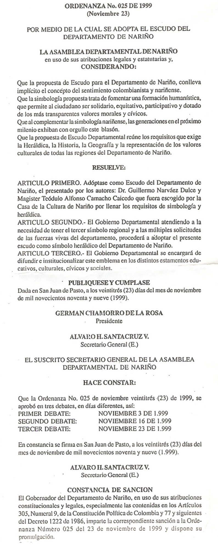
(Tomada de la Gaceta Departamental de Nariño)

